Примерные вопросы по аттестации педагогических работников по предмету «Немецкий язык»

Методика
1. Задание {{ 1 }} ТЗ № 182
Цель обучения ИЯ. Указать правильный вариант:
 Воспитательная
 Образовательная
 Практическая
 Все варианты верны
2. Задание {{ 2 }} ТЗ № 183
Компоненты коммуникативной компетентности (по Шейлзу). Указать правильный вариант:
 Лингвистическая
 Социолингвистическая
 Стратегическая и социокультурная
 Все варианты верны
3. Задание {{ 3 }} ТЗ № 184
Когда появился коммуникативный подход в обучении ИЯ в России. Указать правильный вариант:
 30-е годы
 90-е годы
 80-е годы
4. Задание {{ 4 }} ТЗ № 185
Критерии оценки современного учебника. Указать правильный вариант:
 Соответствует требованиям ФГОС
 Учёт адресата
 Осуществление коммуникативного, социокультурного подхода
 Все варианты верны
5. Задание {{ 5 }} ТЗ № 186
Упражнения, направленные на формирование коммуникативной компетенции. Указать неправильный вариант:
 Моделированная ситуация
 Текст
 Ролевая игра
6. Задание {{ 6 }} ТЗ № 187
Условно-речевые упражнения. Указать неправильный вариант:
 С опорой на картину, фото
 С опорой на аутентичный текст
 Жесты, мимика
7. Задание {{ 7 }} ТЗ № 188
Речевые упражнения. Указать неправильный вариант:
 Диалог этикетного характера
 Ролевая игра
 Круглый стол
 Пантомима
8. Задание {{ 8 }} ТЗ № 189
Чтение. Виды чтения. Указать правильный вариант:
 Просмотровое
 Ознакомительное
 Изучение
 Все ответы верны
9. Задание {{ 9 }} ТЗ № 190
Типология упражнений по работе с текстом. Указать верный вариант:
 Подобрать заголовок к §
 Задание на множество, выбор
 Поиск конкретной информации
 Все ответы верны
10. Задание {{ 10 }} ТЗ № 191
Как формируется диалогическая речь сверху вниз? Указать неправильный вариант:
 Стандартный способ с опорой на диалог-клише
 Без опоры на клише
11. Задание {{ 11 }} ТЗ № 192
Как формируется диалогическая речь снизу верх? Указать не-правильный вариант:
 Диалог-просьба без опоры
 Диалог-образец с опорой
12. Задание {{ 12 }} ТЗ № 193
Отметить упражнения на формирование навыков записи (письма). Указать правильный вариант:
 Списывание
 Выписывание из текста или записывание со слуха при прослушивании (ответов, основных идей)
 Нахождение в предложении и текстах ошибок и т.п.
 Все варианты верны
13. Задание {{ 13 }} ТЗ № 194
Упражнения, формирующие культурно-страноведческую ком-петенции (КСК). Социолингвистические языковые упражне-ния. Указать правильный вариант:
 Фонетические: ритмико-интонационные и артикуляционные
 Грамматические
 Лексические
 Все варианты верны
14. Задание {{ 14 }} ТЗ № 195
К какой дисциплине отнести страноведение. Выбрать правильный вариант:
 Географическая дисциплина
 Историческая
 Культурология
15. Задание {{ 15 }} ТЗ № 196
Какие виды коллажа используются в обучении ИЯ? Указать правильный вариант:
 Солнышко
 Белые пятна
 Закрытое ядро
 Все варианты верны
16. Задание {{ 16 }} ТЗ № 197
Формы ролевых игр. Указать неправильный вариант:
 Круглый стол
 Телемост
 Пресс-конференция
 Диалог-расспрос
17. Задание {{ 17 }} ТЗ № 198
Основные средства обучения ИЯ. Указать неправильный вариант:
 УМК
 Книга для чтения
 Таблицы, схемы
18. Задание {{ 18 }} ТЗ № 199
Требования к УМК. Указать неправильный вариант:
 Полный курс УМК
 Соответствие требованиям федеральным программам
 Не соответствие возрастным особенностям
19. Задание {{ 19 }} ТЗ № 200
Задания для проверки умений в чтении с пониманием основ-ного содержания. Указать правильный вариант:
 Ответы на вопросы
 Выбери правильный ответ на каждый вопрос
 Какое утверждение является неверным и т.п.
 Все варианты верны
20. Задание {{ 20 }} ТЗ № 201
Задания для проверки в чтении с полным пониманием. Ука-зать правильный вариант:
 Найти эквиваленты в тексте
 Краткий ответ на вопрос
 Перевести на русский язык предложения из текста
 Все варианты верны
21. Задание {{ 21 }} ТЗ № 202
Задания для проверки в чтении с выборочным извлечением информации. Указать правильный вариант ответа:
 Задание на соответствие
 Нахождение эквивалентов
 Перевод на русский язык
22. Задание {{ 22 }} ТЗ № 203
Какие упражнения используются для снятия трудностей в чте-нии (аудировании). Указать правильный вариант:
 Заголовок
 Иллюстрация
 Реалии, интернационализмы
 Все варианты верны
23. Задание {{ 23 }} ТЗ № 204
Какая типология упражнений используется для контроля понимания чтения?
 Ответы на вопросы
 Эквиваленты
 Выбор правильного варианта и т.п.
 Все варианты верны
24. Задание {{ 24 }} ТЗ № 205
Требования к подготовке учащихся к письму в начальной школе. Указать неправильный вариант:
 Списывать текст, вставлять пропущенные слова
 Писать краткое поздравление с опорой на образец
 Писать письмо
25. Задание {{ 25 }} ТЗ № 206
Требования к подготовке основного общего образования: Говорение. Диалогическая речь. Указать правильный вариант:
 Диалог-расспрос
 Диалог-побуждение
 Диалог-обмен мнениями
 Все варианты верны
26. Задание {{ 26 }} ТЗ № 207
Требования к монологической речи на базовом уровне. Ука-зать неправильный вариант:
 Кратко высказываться о фактах и событиях
 Передавать основную мысль прочитанного с опорой на текст
 Делать сообщение по прочитанному
 Аргументировать своё отношение к прочитанному
 Рецензировать
27. Задание {{ 27 }} ТЗ № 208
Какие виды чтения Вы знаете? Указать неправильный вари-ант:
 Ознакомительное чтение
 Изучающее
 Просмотровое
 Чтение про себя
28. Задание {{ 28 }} ТЗ № 209
Требования к уровню подготовки учащихся в начальной школе: Фонетика. Указать правильный вариант:
 Алфавит, буквы, буквосочетания, звуки изучаемого языка
 Основные правила чтения и орфографии
 Особенности интонации основных предложений
 Все варианты верны
29. Задание {{ 29 }} ТЗ № 210
Требования к уровню подготовки учащихся в начальной школе: Аудирование. Указать правильный вариант:
 Понимать на слух речь учителя
 Одноклассников
 Все варианты верны
30. Задание {{ 30 }} ТЗ № 211
Требования к уровню подготовки учащихся в начальной школе: Говорение. Монологическая речь. Указать неправильный вариант:
 Кратко рассказать о себе, своей семье, друге
 Описание предмета, картинки
 Писать сочинение
31. Задание {{ 31 }} ТЗ № 212
Требования к уровню подготовки учащихся в начальной школе: Говорение. Диалогическая речь. Указать правильный вариант:
 Диалог-расспрос
 Вопросы кто? Что? Где? Когда?
 Все варианты верны
32. Задание {{ 32 }} ТЗ № 213
Требования к уровню подготовки учащихся в основной шко-ле: Письмо. Указать неправильный вариант:
 Заполнять формуляр
 Писать лично письмо и поздравительные
 Делать выписки из текста
 Писать заявление
33. Задание {{ 33 }} ТЗ № 214
Какие современные методы и технологии обучения иностранным языкам Вы знаете?
 Коммуникативный метод обучения иностранным языкам
 Метод проблемного обучения иностранным языкам
 Метод программированного и компьютерного обучения иностранным языкам
 Интенсивные методы обучения иностранным языкам. Сугге-стопедический метод Г.К. Лозанова
 Метод активизации резервных возможностей личности и кол-лектива (Г.А. Китайгородская)
 Игровые технологии обучения иностранным языкам
 Культурологический подход к обучению иностранным языкам
 Все варианты верны
34. Задание {{ 34 }} ТЗ № 215
Какие виды обучения иноязычной речи Вы знаете?
 Обучение восприятию и пониманию иноязычной речи на слух
 Обучение диалогической речи
 Обучение монологической речи
 Обучение технике чтения
35. Задание {{ 35 }} ТЗ № 216
Какие из следующих этапов работы над иноязычным текстом являются верными?
 Предтекстовый
 Внетекстовый
 Межтекстовый
 Текстовый
 Околотекстовый
 Послетекстовый
36. Задание {{ 36 }} ТЗ № 217
Какие из следующих видов планирования являются верными?
 Календарный
 Итоговый
 Зачетный
 Тематический
 Модульный
 Поурочный
37. Задание {{ 37 }} ТЗ № 218
Сопоставьте следующие компетенции с их характеристиками (ответ введите в виде 1А2B3C4D)
1 - лингвистическая;
2 - социолингвистическая;
3 - дискурсивная;
4 - стратегическая;
5 - социокультурная;
6 - социальная;

A - невербальные и вербальные средства, к которым прибегает человек в случае если коммуникация не состоялась, например: повторное прочтение фразы, переспрос непонятного, жесты, мимика

B - умение и желание взаимодействовать с другими, уверенность в себе для осуществления коммуникации, умение поддержать общение, поставить себя на место собеседника и способность справиться с ситуациями, которые возникают в процессе непонимания партнеров

С - знание словарных единиц и грамматических правил

D - способность понимать виды коммуникативных высказываний, а также строить целостные связанные и логические высказывания разных функцио-нальных стилей (статья, письмо, essay), предполагает выбор лингвистических средств в зависимости от типа высказывания

E - использование различных предметов, знаний культурных особенностей носителей языка, их привычек, традиций, норм поведения, этикета, умений понимать и адекватно их использовать в процессе общения, оставаясь при этом носителем другой культуры

F - способность выбирать и использовать адекватные языковые формы и средства в зависимости от цели и ситуации общения, от социальных ролей участников коммуникации
38. Задание {{ 38 }} ТЗ № 219
Коммуникативный подход в обучении ИЯ появился:
 В России в 80-е годы
 В Германии в 70-е годы
 В США в 90-е годы
 В Великобритании в 70-е годы
 Во Франции в 80-е годы
 В Испании в 90-е годы
39. Задание {{ 39 }} ТЗ № 220
Отметьте вспомогательные средства обучения иностранному языку:
 Видео и аудио материалы
 Учебник
 Компьютерные программы
 Магнитофон
 Таблицы и схемы
 Музыка и песни
 Экран
 Рифмовки и стихи
 Карточки, тематические картинки
40. Задание {{ 40 }} ТЗ № 221
Какое из следующих определений относится к коммуникативной компетенции:
1. совокупность необходимых типов, видов и разновидностей упражнений, выполняемых в такой последовательности и в таком количестве, которые учитывают закономерности формирования умений и навыков в различных видах речевой деятельности и обеспечивают максимально высокий уровень овладения ИЯ в заданных условиях.

2. способность осуществлять общение посредством языка, т.е. пе-редавать мысли и обмениваться ими в различных ситуациях в процессе взаимодействия с другими участниками общения, правильно используя речевые нормы и выбирая коммуникативное поведение, адекватное аутентичной ситуации общения.
Немецкий Язык
41. Задание {{ 41 }} ТЗ № 226
Прочитайте текст с пропусками, обозначенными номерами (от 1 до 9). Каждый номер имеет три варианта ответа (a,b,c), которые даны в конце текста. Выберите правильный вариант и заполните пропуск. Ответ введите в форме 1a2b3c….
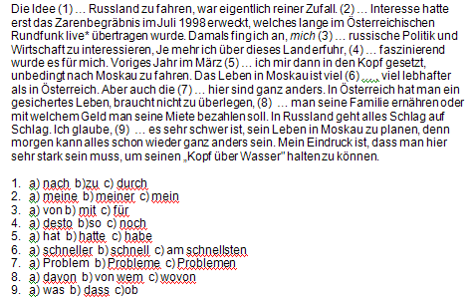
42. Задание {{ 42 }} ТЗ № 227
Выберите правильный вариант ответа.
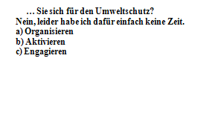
43. Задание {{ 43 }} ТЗ № 228
Введите правильный вариант ответа.
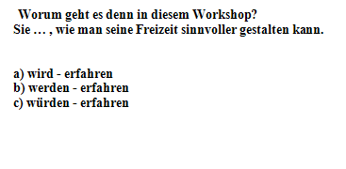
44. Задание {{ 44 }} ТЗ № 229
Вставьте правильный вариант ответа.
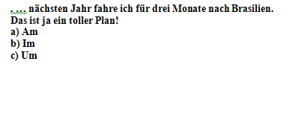
45. Задание {{ 45 }} ТЗ № 231
Выберите правильный вариант ответа.
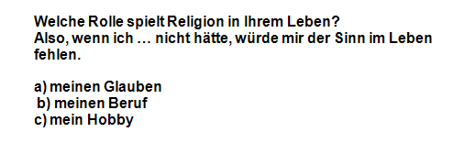
46. Задание {{ 46 }} ТЗ № 232
Выберите правильный вариант ответа.
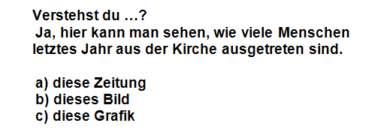
47. Задание {{ 47 }} ТЗ № 233
Выберите правильный вариант ответа.
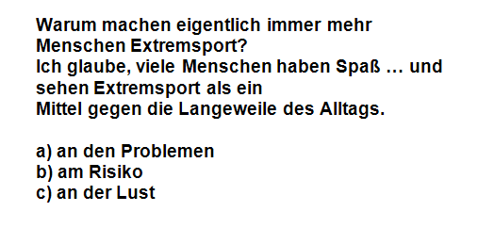
48. Задание {{ 48 }} ТЗ № 234
Выберите правильный вариант ответа.
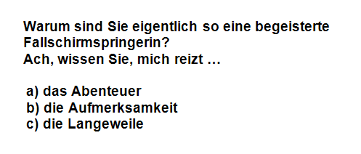
49. Задание {{ 49 }} ТЗ № 235
Выберите правильный вариант ответа.
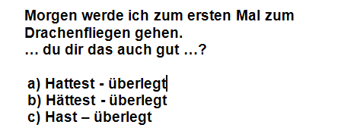
50. Задание {{ 50 }} ТЗ № 236
Выберите правильный вариант ответа.
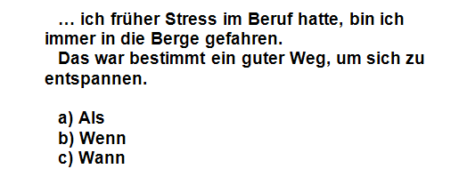
51. Задание {{ 51 }} ТЗ № 237
Выберите правильный вариант ответа.
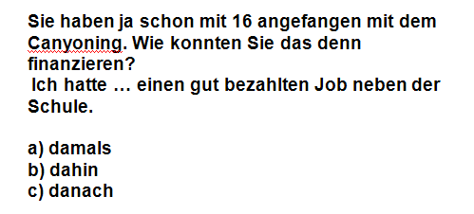
52. Задание {{ 52 }} ТЗ № 238
Выберите правильный вариант ответа.
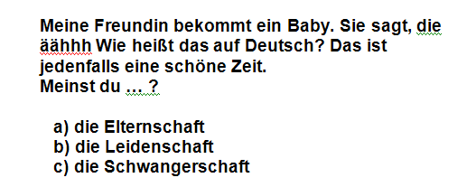
53. Задание {{ 53 }} ТЗ № 239
Выберите правльный вариант ответа.
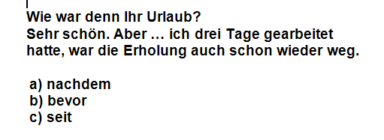
54. Задание {{ 54 }} ТЗ № 240
Выберите правльный вариант ответа.
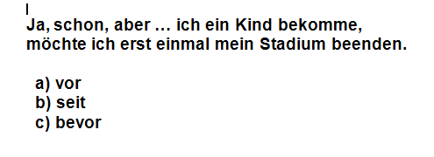
55. Задание {{ 55 }} ТЗ № 241
Выберите правильный вариант ответа.
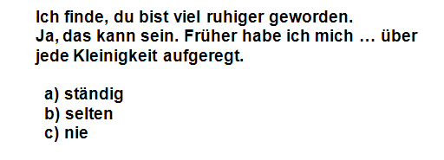
56. Задание {{ 56 }} ТЗ № 242
Выберите правильный вариант ответа.
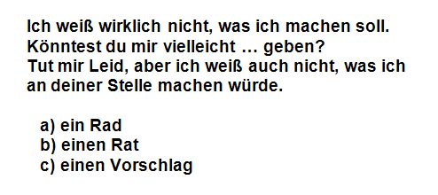
57. Задание {{ 57 }} ТЗ № 243
Прочитайте текст с пропусками, обозначенными номерами (от 1 до 7). Каждый номер имеет три варианта ответа (a,b,c), которые даны в конце текста. Выберите правильный вариант и заполните пропуск. Ответ введите в форме 1a2b3c….
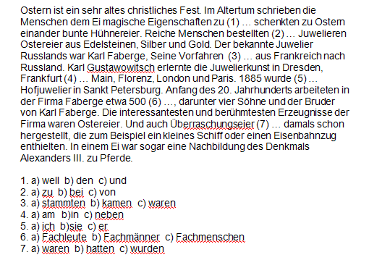
58. Задание {{ 58 }} ТЗ № 244
Выберите правильный вариант ответа.
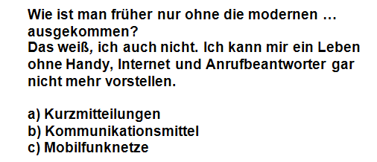
59. Задание {{ 59 }} ТЗ № 245
Выберите правильный вариант ответа.
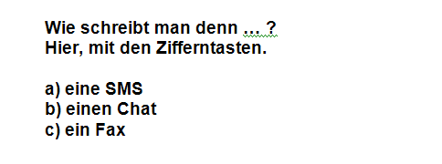
60. Задание {{ 60 }} ТЗ № 246
Выберите правильный вариант ответа.
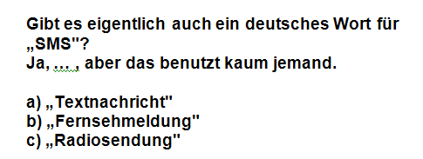
61. Задание {{ 61 }} ТЗ № 247
Выберите правильный вариант ответа.
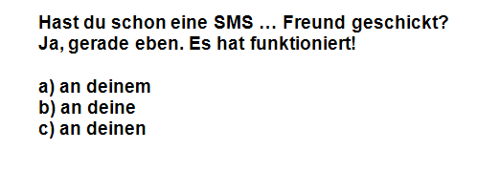
62. Задание {{ 62 }} ТЗ № 248
Выберите правильный вариант ответа.
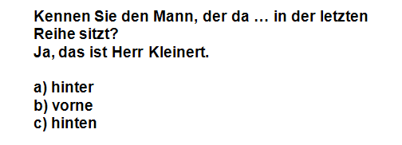
63. Задание {{ 63 }} ТЗ № 249
Выберите правильный вариант ответа.
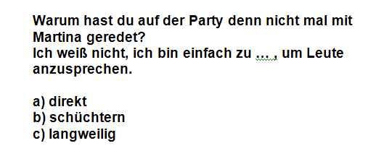
64. Задание {{ 64 }} ТЗ № 250
Выберите правильный вариант ответа.
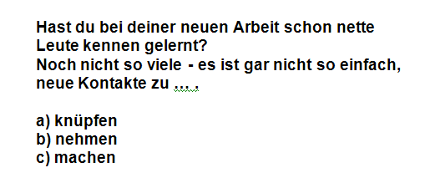
65. Задание {{ 65 }} ТЗ № 251
Выберите правильный вариант ответа.
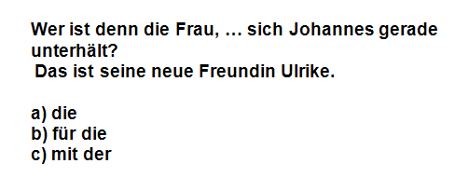
66. Задание {{ 66 }} ТЗ № 252
Выберите правильный вариант ответа.
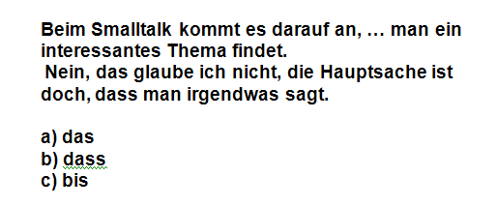
67. Задание {{ 67 }} ТЗ № 253
Выберите правильный вариант ответа.
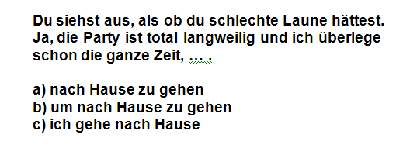
68. Задание {{ 68 }} ТЗ № 254
Выберите правильный вариант ответа.
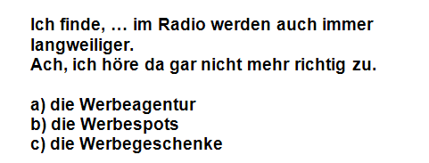
69. Задание {{ 69 }} ТЗ № 255
Выберите правильный вариант ответа.
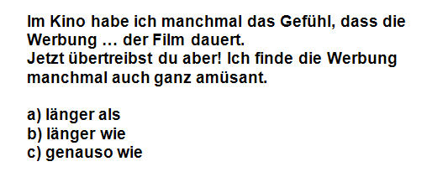
70. Задание {{ 70 }} ТЗ № 256
Выберите правильный вариант ответа.
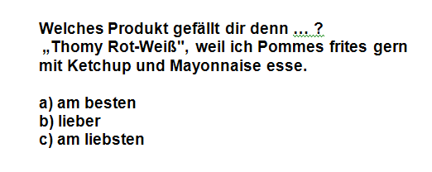
71. Задание {{ 71 }} ТЗ № 257
Выберите правильный вариант ответа.
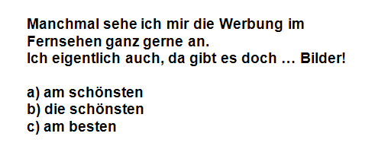
72. Задание {{ 72 }} ТЗ № 258
Выберите правильный вариант ответа.
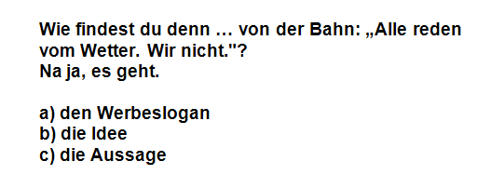
73. Задание {{ 73 }} ТЗ № 259
Выберите правильный вариант ответа.
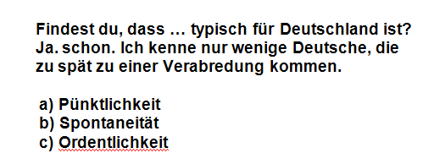
74. Задание {{ 74 }} ТЗ № 260
Выберите правильный вариант ответа.
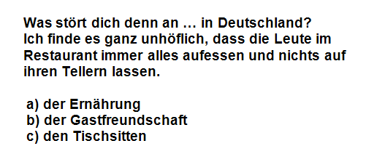

75. Задание {{ 75 }} ТЗ № 261
Выберите правильный вариант ответа.
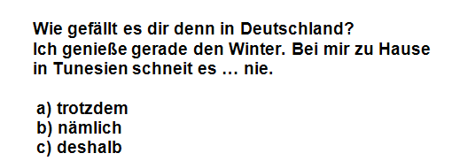
76. Задание {{ 76 }} ТЗ № 262
Выберите правильный вариант ответа.
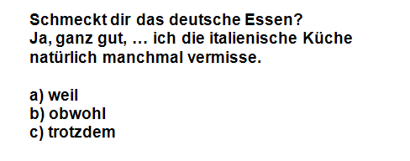
77. Задание {{ 77 }} ТЗ № 263
Выберите правильный вариант ответа.
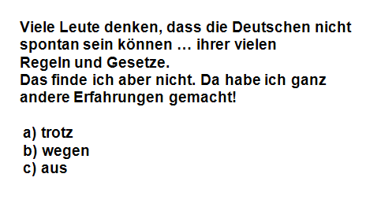
78. Задание {{ 78 }} ТЗ № 264
Выберите правильный вариант ответа.
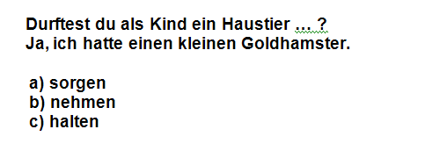
79. Задание {{ 79 }} ТЗ № 265
Выберите правильный вариант ответа.
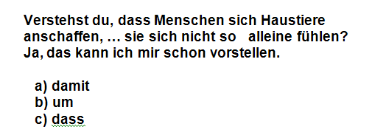
80. Задание {{ 80 }} ТЗ № 266
Выберите правильный вариант ответа.
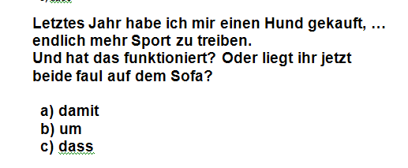
81. Задание {{ 81 }} ТЗ № 267
Выберите правильный вариант ответа.
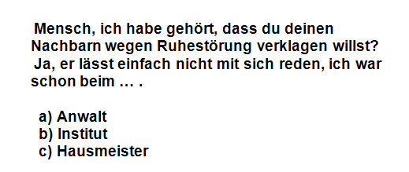
82. Задание {{ 82 }} ТЗ № 268
Выберите правильный вариант ответа.
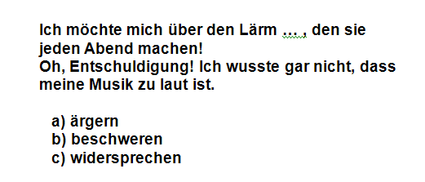
83. Задание {{ 83 }} ТЗ № 269
Выберите правильный вариант ответа.
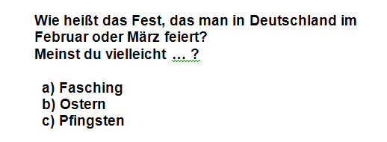
84. Задание {{ 84 }} ТЗ № 270
Выберите правильный вариант ответа.
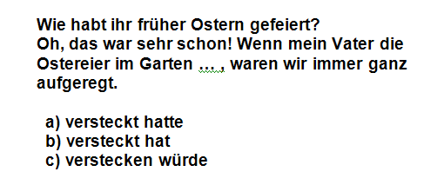
85. Задание {{ 85 }} ТЗ № 271
Выберите правильный вриант ответа.
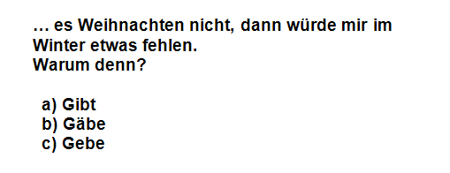
86. Задание {{ 86 }} ТЗ № 272
Выберите правильный вариант ответа.
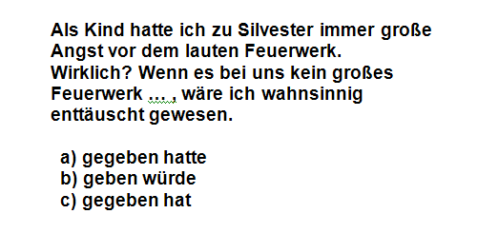
87. Задание {{ 87 }} ТЗ № 273
Выберите правильный вариант ответа.
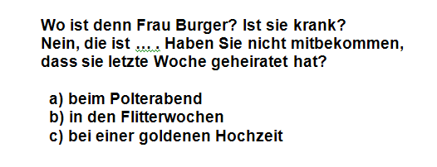
88. Задание {{ 88 }} ТЗ № 274
Выберите правильный вариант ответа.
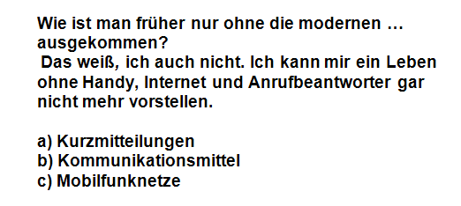
89. Задание {{ 89 }} ТЗ № 275
Выберите правильный вариант ответа.
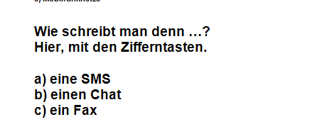
90. Задание {{ 90 }} ТЗ № 276
Выберите правильный вариант ответа.
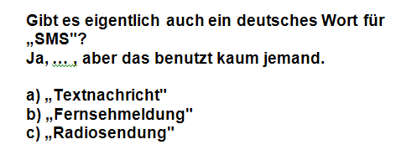
91. Задание {{ 91 }} ТЗ № 277
Выберите правильный вариант ответа.
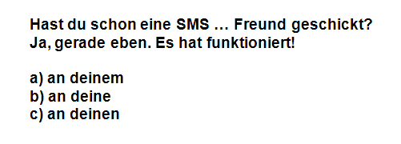
92. Задание {{ 92 }} ТЗ № 278
Выберите правильный вариант ответа.
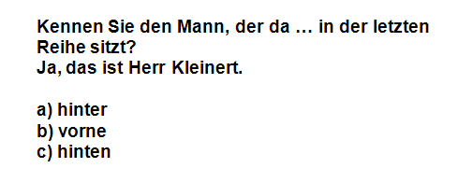
93. Задание {{ 93 }} ТЗ № 279
Выберите правильный вариант ответа.
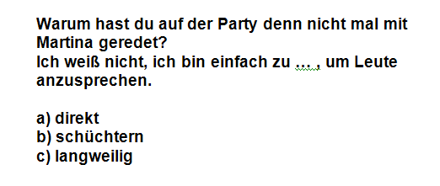
94. Задание {{ 94 }} ТЗ № 280
Выберите правильный вариант ответа.
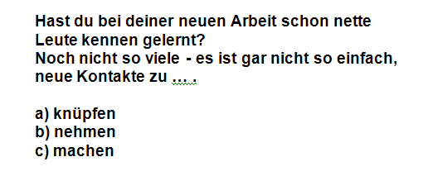
95. Задание {{ 95 }} ТЗ № 281
Выберите правильный вариант ответа.
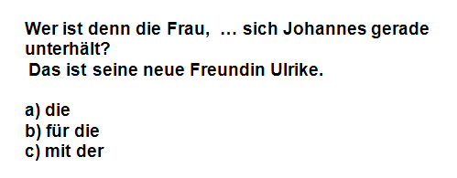
96. Задание {{ 96 }} ТЗ № 282
Выберите правильный вариант ответа.
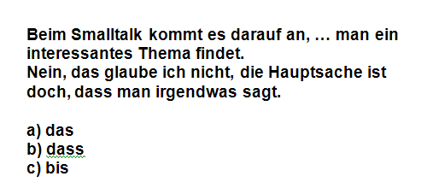
97. Задание {{ 97 }} ТЗ № 283
Выберите правильный вариант ответа.
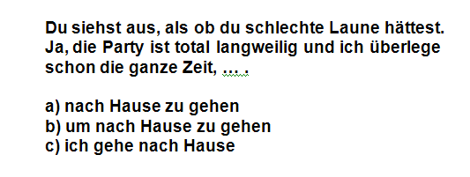
98. Задание {{ 98 }} ТЗ № 284
Выберите правильный вариант ответа.
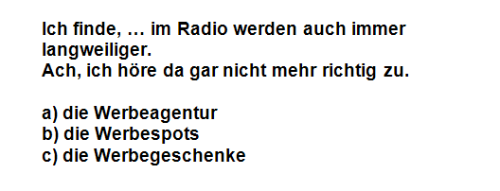
99. Задание {{ 99 }} ТЗ № 285
Выберите правильный вариант ответа.
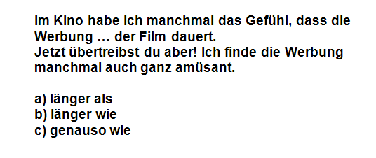

100. Задание {{ 100 }} ТЗ № 286
Выберите правильный вариант ответа.
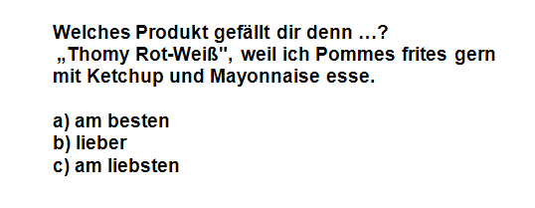
101. Задание {{ 101 }} ТЗ № 287
Выберите правильный вариант ответа.
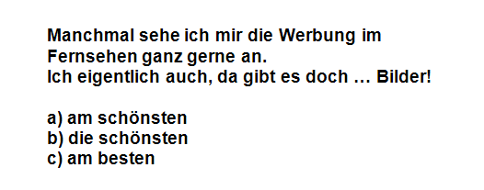
102. Задание {{ 102 }} ТЗ № 288
Выберите правильный вариант ответа.
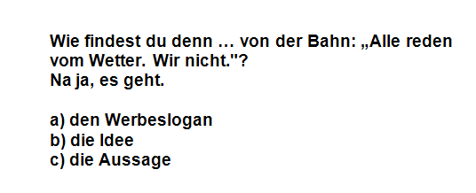
103. Задание {{ 103 }} ТЗ № 289
Выберите правильный вариант ответа.
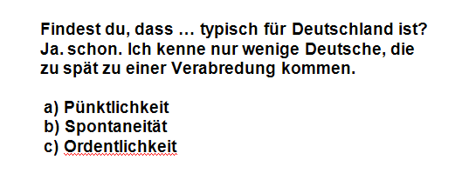
104. Задание {{ 104 }} ТЗ № 290
Выберите правильный вариант ответа.
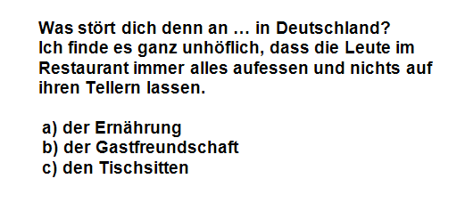
105. Задание {{ 105 }} ТЗ № 291
Выберите правильный вариант ответа.
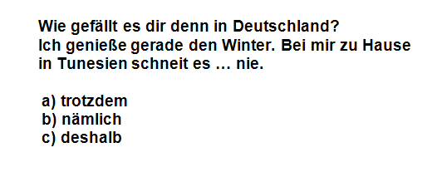
106. Задание {{ 106 }} ТЗ № 292
Выберите правильный вариант ответа.
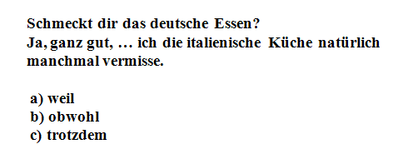
107. Задание {{ 107 }} ТЗ № 293
Выберите правильный вариант ответа.
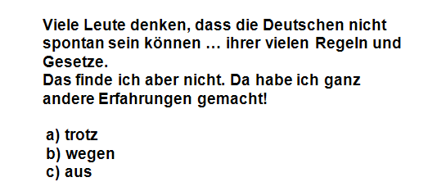
108. Задание {{ 108 }} ТЗ № 294
Выберите правильный вариант ответа.
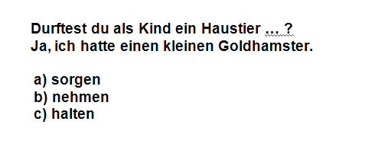
109. Задание {{ 109 }} ТЗ № 295
Выберите правильный вариант ответа.
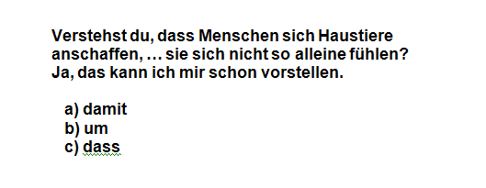
110. Задание {{ 110 }} ТЗ № 296
Выберите правильный вариант ответа.
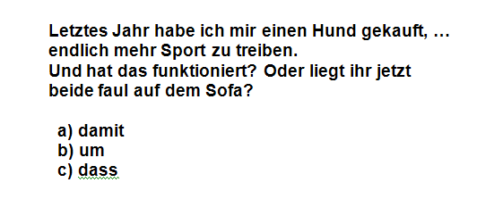
111. Задание {{ 111 }} ТЗ № 297
Выберите правильный вариант ответа.
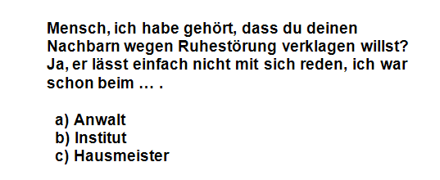
112. Задание {{ 112 }} ТЗ № 298
Выберите правильный вариант ответа.
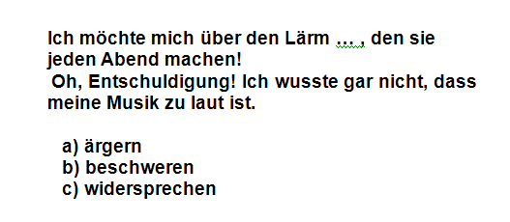
113. Задание {{ 113 }} ТЗ № 299
Выберите правильный вариант ответа.
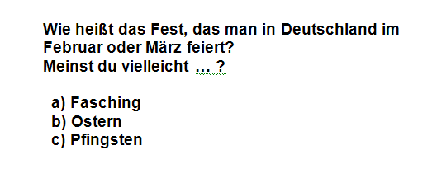
114. Задание {{ 114 }} ТЗ № 300
Выберите правильный вариант ответа.
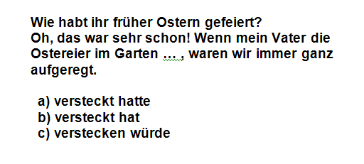
115. Задание {{ 115 }} ТЗ № 301
Выберите правильный вариант ответа.
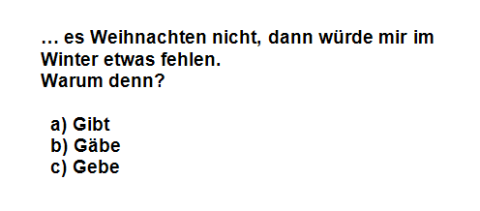
116. Задание {{ 116 }} ТЗ № 302
Выберите правильный вариант ответа.
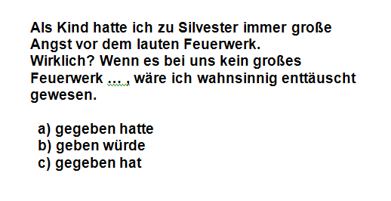
117. Задание {{ 117 }} ТЗ № 303
Выберите правильный вариант ответа.
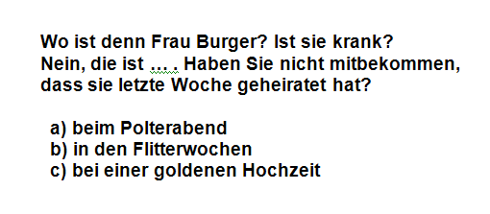

118. Задание {{ 118 }} ТЗ № 304
Установите соответствие между заголовками A-E и текстами 1-5. Ответ введите в форме 1A2B3C4D5E
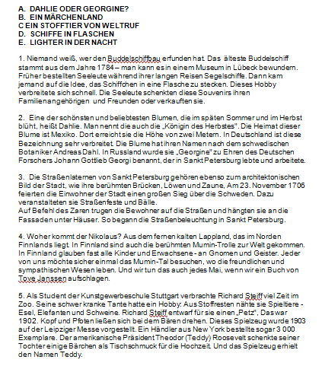
119. Задание {{ 119 }} ТЗ № 305
Выберите правильный вариант ответа.
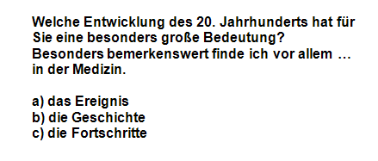
120. Задание {{ 120 }} ТЗ № 306
Выберите правильный вариант ответа.
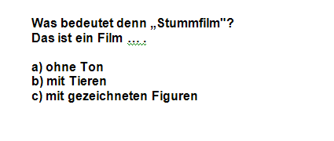
121. Задание {{ 121 }} ТЗ № 307
Выберите правильный вариант ответа.
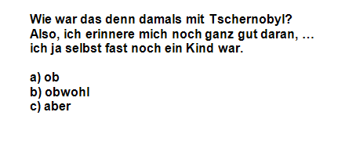
122. Задание {{ 122 }} ТЗ № 308
Выберите правильный вариант ответа.
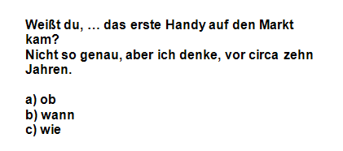
123. Задание {{ 123 }} ТЗ № 309
Выберите правильный вариант ответа.
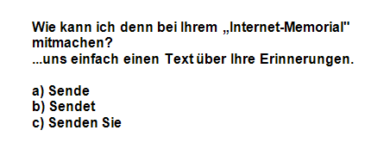
124. Задание {{ 124 }} ТЗ № 310
Выберите правильный вариант ответа.
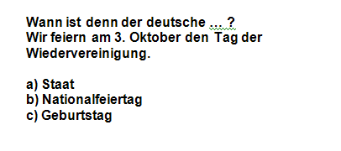
125. Задание {{ 125 }} ТЗ № 311
Выберите правильный вариант ответа.
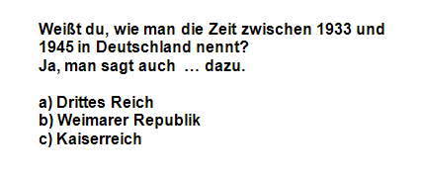
126. Задание {{ 126 }} ТЗ № 312
Выберите правильный вариант ответа.
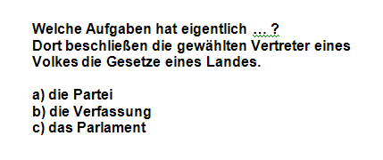
127. Задание {{ 127 }} ТЗ № 313
Выберите правильный вариант ответа.
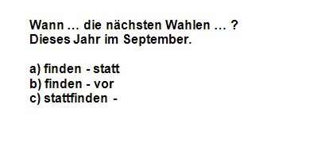
128. Задание {{ 128 }} ТЗ № 314
Выберите правильный вариант ответа.
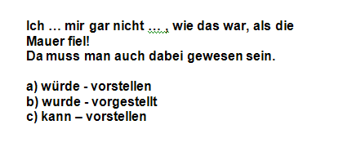
129. Задание {{ 129 }} ТЗ № 315
Выберите правильный вариант ответа.
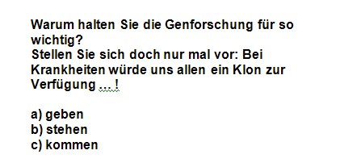
130. Задание {{ 130 }} ТЗ № 316
Выберите правильный вариант ответа.
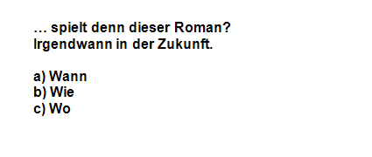
131. Задание {{ 131 }} ТЗ № 317
Выберите правльный вариант ответа.
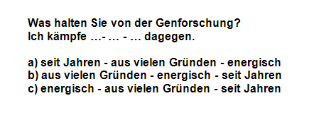
132. Задание {{ 132 }} ТЗ № 318
Выберите правльный вариант ответа.
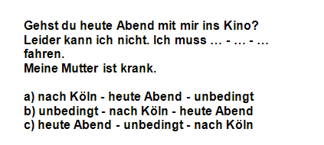
133. Задание {{ 133 }} ТЗ № 319
Выберите правльный вариант ответа.
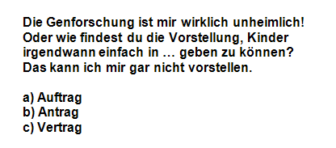
134. Задание {{ 134 }} ТЗ № 320
Выберите правльный вариант ответа.
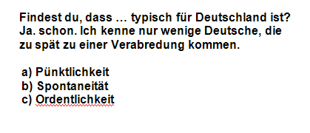
135. Задание {{ 135 }} ТЗ № 321
Выберите правильный вариант ответа.
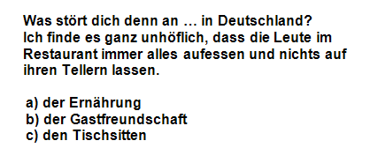
136. Задание {{ 136 }} ТЗ № 322
Выберите правильный вариант ответа.
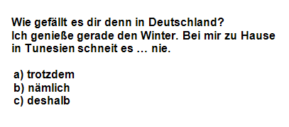
137. Задание {{ 137 }} ТЗ № 323
Выберите правильный вариант ответа.
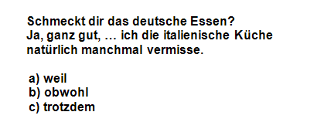
138. Задание {{ 138 }} ТЗ № 324
Выберите правильный вариант ответа.
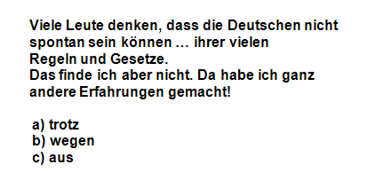
139. Задание {{ 139 }} ТЗ № 325
Выберите правильный вариант ответа.
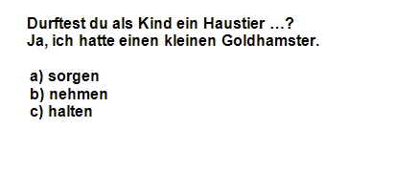
140. Задание {{ 140 }} ТЗ № 326
Выберите правильный вариант ответа.
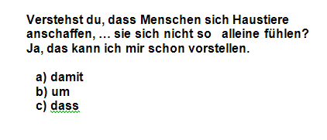
141. Задание {{ 141 }} ТЗ № 327
Выберите правильный вариант ответа.
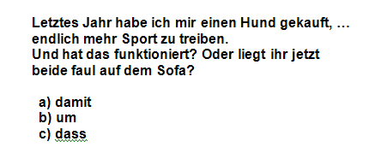
142. Задание {{ 142 }} ТЗ № 328
Выберите правильный вариант ответа.
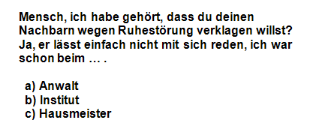
143. Задание {{ 143 }} ТЗ № 329
Выберите правильный вариант ответа.
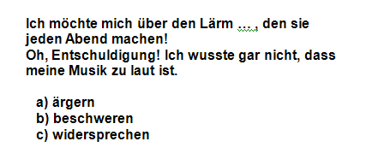
144. Задание {{ 144 }} ТЗ № 330
Выберите правильный вариант ответа.
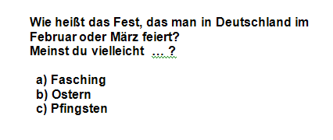
145. Задание {{ 145 }} ТЗ № 331
Выберите правильный вариант ответа.
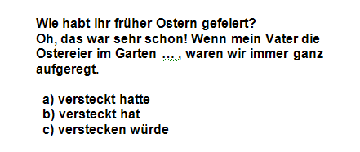
146. Задание {{ 146 }} ТЗ № 332
Выберите правильный вариант ответа.
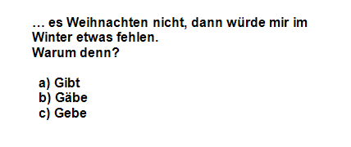
147. Задание {{ 147 }} ТЗ № 333
Выберите правильный вариант ответа.
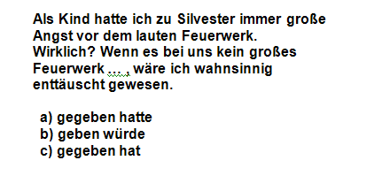
148. Задание {{ 148 }} ТЗ № 334
Выберите правильный вариант ответа.
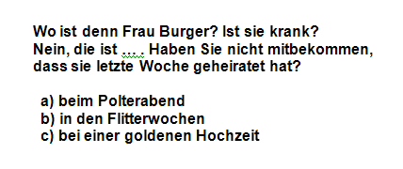
149. Задание {{ 149 }} ТЗ № 335
Выберите правильный вариант ответа.
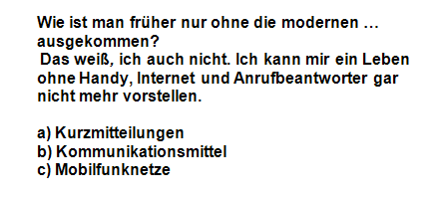
150. Задание {{ 150 }} ТЗ № 336
Выберите правильный вариант ответа.
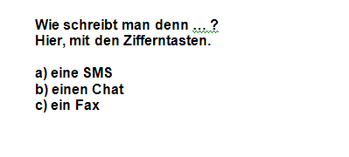
151. Задание {{ 151 }} ТЗ № 337
Выберите правильный вариант ответа.
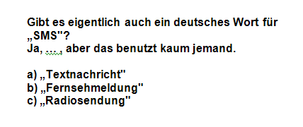
152. Задание {{ 152 }} ТЗ № 338
Выберите правильный вариант ответа.
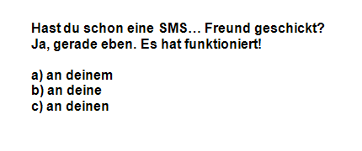
153. Задание {{ 153 }} ТЗ № 339
Выберите правильный вариант ответа.
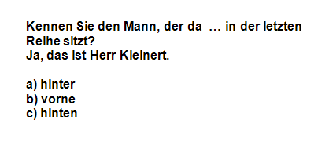
154. Задание {{ 154 }} ТЗ № 340
Выберите правильный вариант ответа.
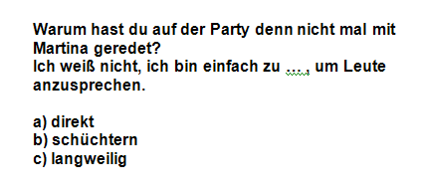
155. Задание {{ 155 }} ТЗ № 341
Выберите правильный вариант ответа.
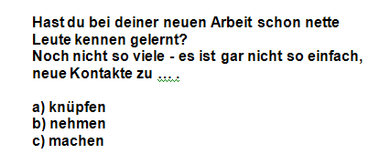
156. Задание {{ 156 }} ТЗ № 342
Выберите правильный вариант ответа.
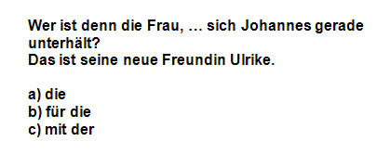
157. Задание {{ 157 }} ТЗ № 343
Выберите правильный вариант ответа.
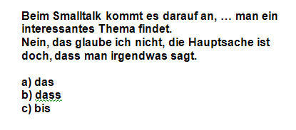
158. Задание {{ 158 }} ТЗ № 344
Выберите правильный вариант ответа.
159. Задание {{ 159 }} ТЗ № 345
Выберите правильный вариант ответа.
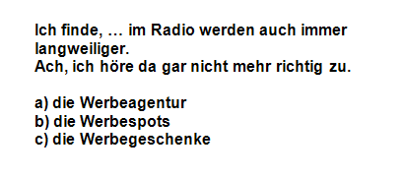
160. Задание {{ 160 }} ТЗ № 346
Выберите правильный вариант ответа.
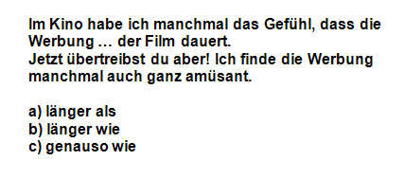
161. Задание {{ 161 }} ТЗ № 347
Выберите правильный вариант ответа.
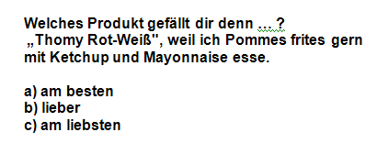
162. Задание {{ 162 }} ТЗ № 348
Выберите правильный вариант ответа.
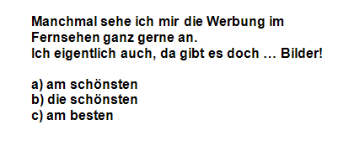
163. Задание {{ 163 }} ТЗ № 349
Выберите правильный вариант ответа.
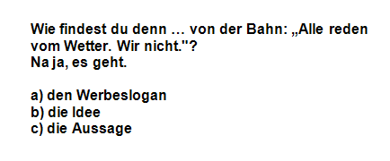
164. Задание {{ 164 }} ТЗ № 350
Выберите правильный вариант ответа.
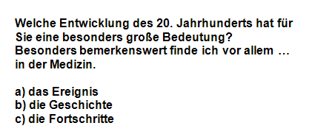
165. Задание {{ 165 }} ТЗ № 351
Выберите правильный вариант ответа.
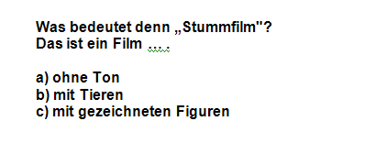
166. Задание {{ 166 }} ТЗ № 352
Выберите правильный вариант ответа.
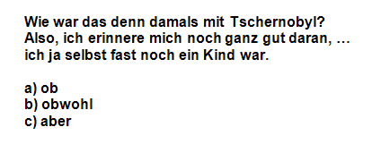
167. Задание {{ 167 }} ТЗ № 353
Выберите правльный вариант ответа.
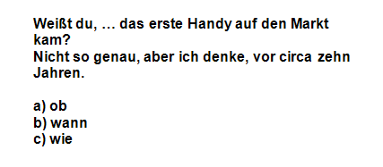
168. Задание {{ 168 }} ТЗ № 354
Выберите правильный вариант ответа.
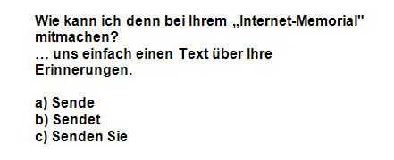
169. Задание {{ 169 }} ТЗ № 355
Выберите правbльный вариант ответа.
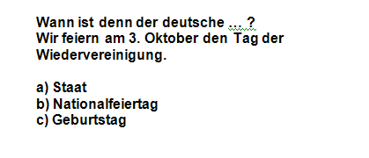
170. Задание {{ 170 }} ТЗ № 356
Выберите правильный вариант ответа.
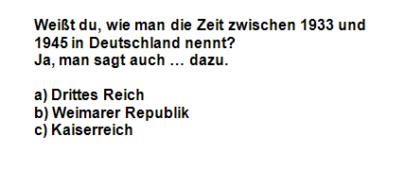
171. Задание {{ 171 }} ТЗ № 357
Выберите правильный вариант ответа.
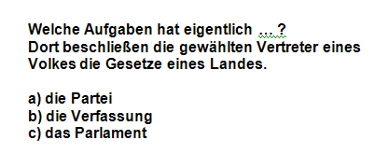
172. Задание {{ 172 }} ТЗ № 358
Выберите правильный вариант ответа.
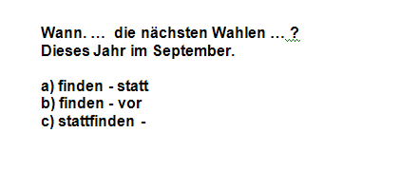
173. Задание {{ 173 }} ТЗ № 359
Выберите правильный вариант ответа.
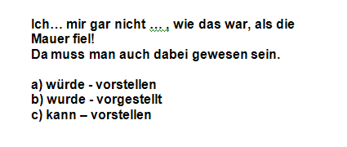
174. Задание {{ 174 }} ТЗ № 360
Выберите правильный вариант ответа.
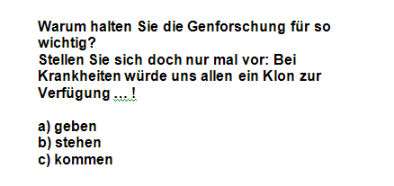
175. Задание {{ 175 }} ТЗ № 361
Выберите правильный вариант ответа.
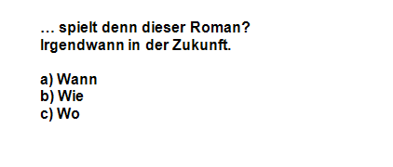
176. Задание {{ 176 }} ТЗ № 362
Выберите правильный вариант ответа.
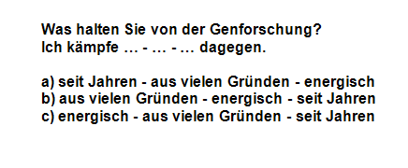
177. Задание {{ 177 }} ТЗ № 363
Выберите правильный вариант ответа.
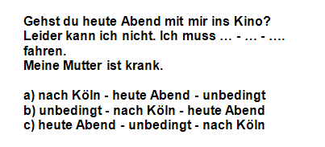
178. Задание {{ 178 }} ТЗ № 364
Выберите правильный вариант ответа.
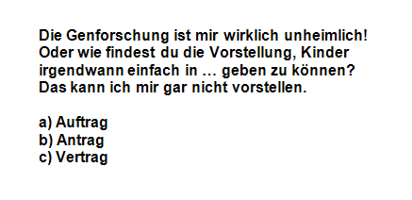
179. Задание {{ 179 }} ТЗ № 365
Выберите правильный вариант ответа.
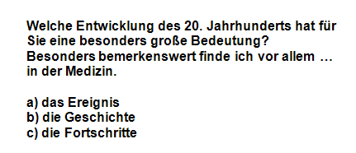
180. Задание {{ 180 }} ТЗ № 366
Выберите правильный вариант ответа.
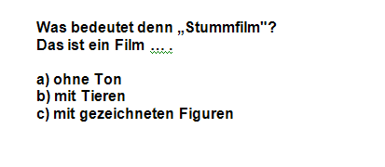
181. Задание {{ 181 }} ТЗ № 367
Выберите правильный вариант ответа.
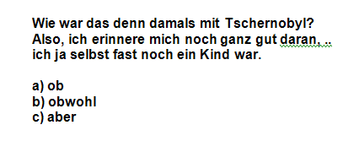
182. Задание {{ 182 }} ТЗ № 368
Выберите правильный вариант ответа.
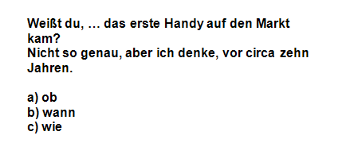
183. Задание {{ 183 }} ТЗ № 369
Выберите правильный вариант ответа.
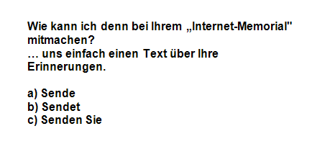
184. Задание {{ 184 }} ТЗ № 370
Выберите правильный вариант ответа.
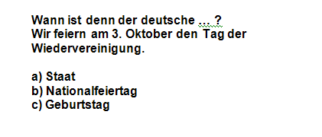
185. Задание {{ 185 }} ТЗ № 371
Выберите правильный вариант ответа.
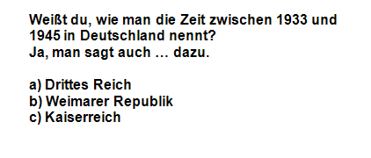
186. Задание {{ 186 }} ТЗ № 372
Выберите правильный вариант ответа.
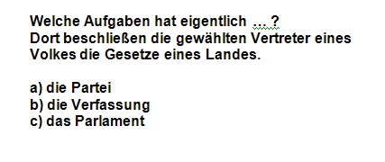
187. Задание {{ 187 }} ТЗ № 373
Выберите правильный вариант ответа.
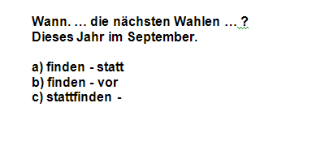
188. Задание {{ 188 }} ТЗ № 374
Выберите правильный вариант ответа.
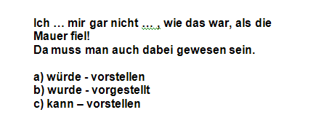
189. Задание {{ 189 }} ТЗ № 375
Выберите правильный вариант ответа.
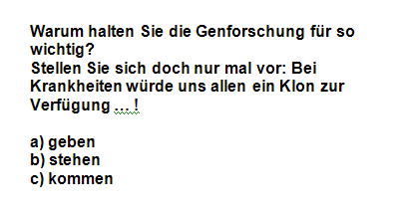
190. Задание {{ 190 }} ТЗ № 376
Выберите правильный вариант ответа.
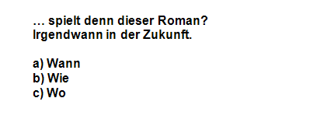

191. Задание {{ 191 }} ТЗ № 377
Выберите правильный вариант ответа.
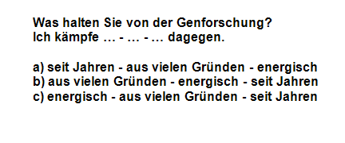
192. Задание {{ 192 }} ТЗ № 378
Выберите правильный вариант ответа.
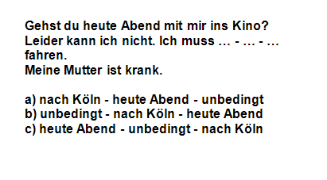
193. Задание {{ 193 }} ТЗ № 379
Выберите правильный вариант ответа.
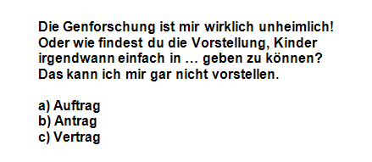
194. Задание {{ 194 }} ТЗ № 380
Выберите правильный вариант ответа.
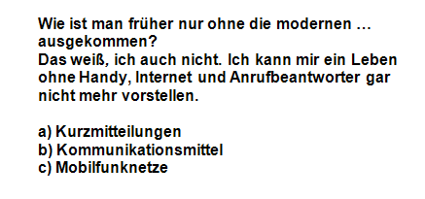
195. Задание {{ 195 }} ТЗ № 381
Выберите правильный вариант ответа.
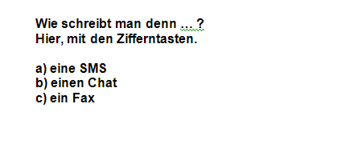
196. Задание {{ 196 }} ТЗ № 382
Выберите правильный вариант ответа.
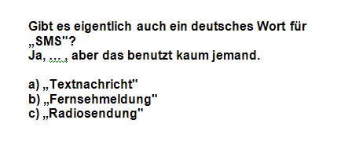
197. Задание {{ 197 }} ТЗ № 383
Выберите правильный вариант ответа.
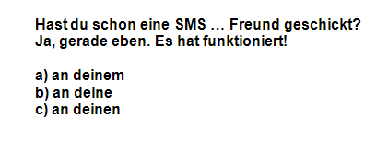
198. Задание {{ 198 }} ТЗ № 384
Выберите правильный вариант ответа.
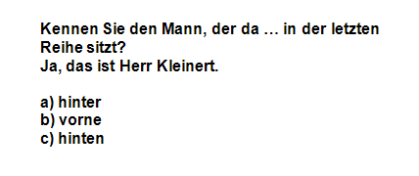
199. Задание {{ 199 }} ТЗ № 385
Выберите правильный вариант ответа.
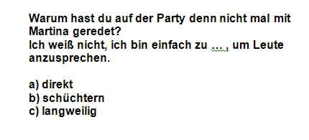
200. Задание {{ 200 }} ТЗ № 386
Выберите правильный вариант ответа.
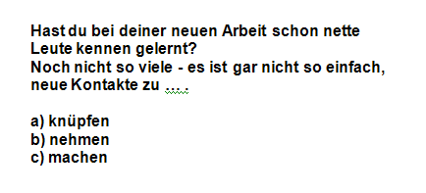
201. Задание {{ 201 }} ТЗ № 387
Выберите правильный вариант ответа.
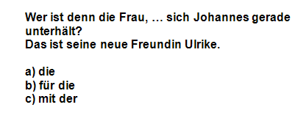
202. Задание {{ 202 }} ТЗ № 388
Выберите правильный вариант ответа.
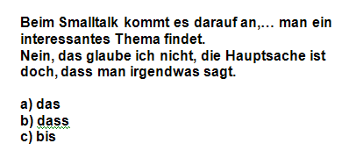
203. Задание {{ 203 }} ТЗ № 389
Выберите правильный вариант ответа.
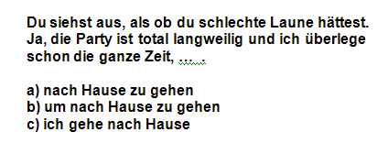
204. Задание {{ 204 }} ТЗ № 390
Выберите правильный вариант ответа.
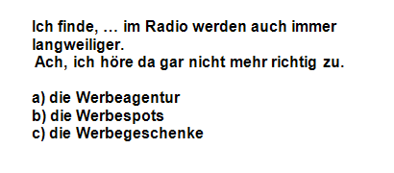
205. Задание {{ 205 }} ТЗ № 391
Выберите правильный вариант ответа.
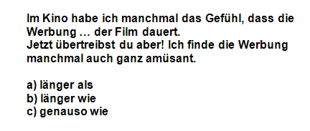
206. Задание {{ 206 }} ТЗ № 392
Выберите правильный вариант ответа.
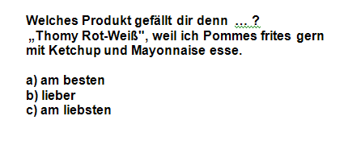

207. Задание {{ 207 }} ТЗ № 393
Выберите правильный вариант ответа.
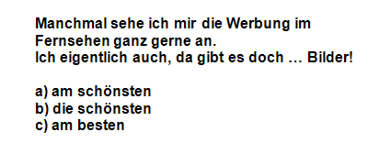
208. Задание {{ 208 }} ТЗ № 394
Выберите правильный вариант ответа.
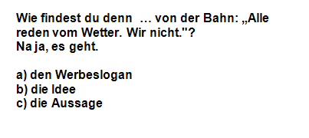
209. Задание {{ 209 }} ТЗ № 395
Выберите правильный вариант ответа.
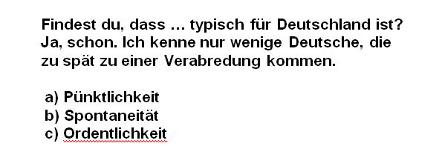
210. Задание {{ 210 }} ТЗ № 396
Выберите правильный вариант ответа.
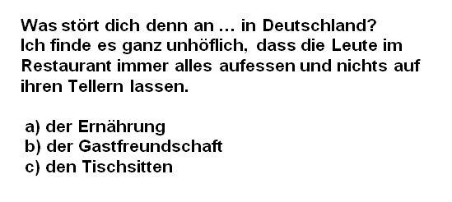
211. Задание {{ 211 }} ТЗ № 397
Выберите правильный вариант ответа.
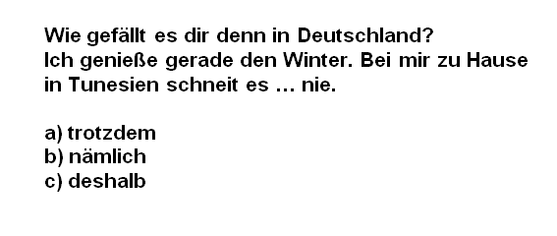
212. Задание {{ 212 }} ТЗ № 398
Выберите правильный вариант ответа.
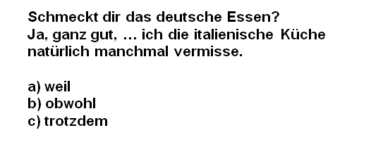
213. Задание {{ 213 }} ТЗ № 399
Выберите правильный вариант ответа.
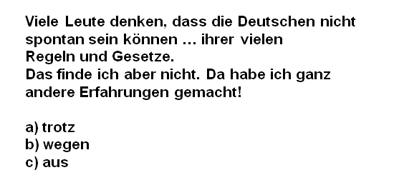
214. Задание {{ 214 }} ТЗ № 400
Выберите правильный вариант ответа.
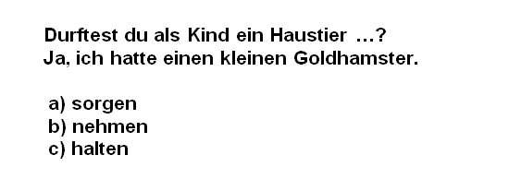
215. Задание {{ 215 }} ТЗ № 401
Выберите правильный вариант ответа.
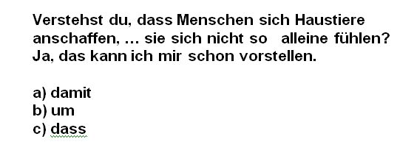
216. Задание {{ 216 }} ТЗ № 402
Выберите правильный вариант ответа.
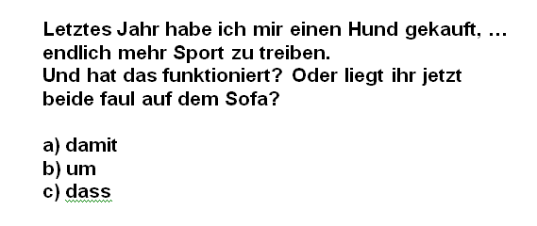
217. Задание {{ 217 }} ТЗ № 403
Выберите правильный вариант ответа.
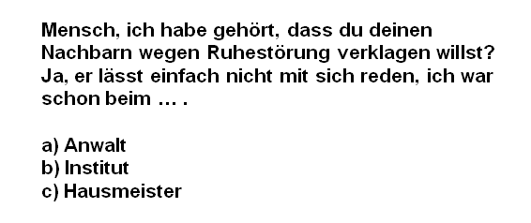
218. Задание {{ 218 }} ТЗ № 404
Выберите правильный вариант ответа.
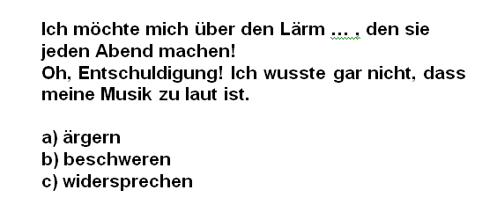
219. Задание {{ 219 }} ТЗ № 405
Выберите правильный вариант ответа.
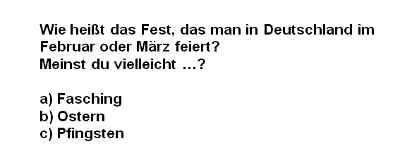
220. Задание {{ 220 }} ТЗ № 406
Выберите правильный вариант ответа.
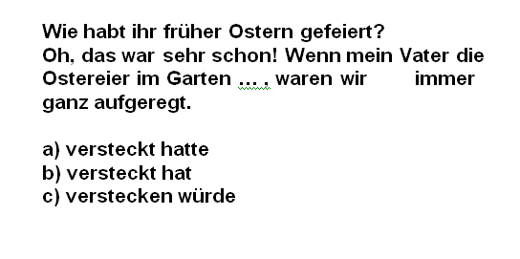
221. Задание {{ 221 }} ТЗ № 407
Выберите правильный вариант ответа.
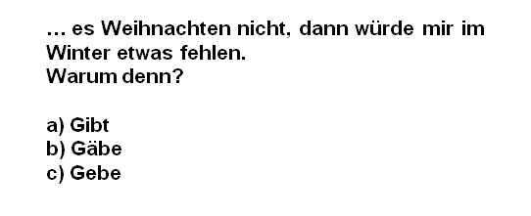
222. Задание {{ 222 }} ТЗ № 408
Выберите правильный вариант ответа.
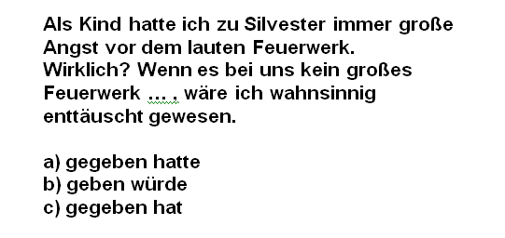
223. Задание {{ 223 }} ТЗ № 409
Выберите правильный вариант ответа.
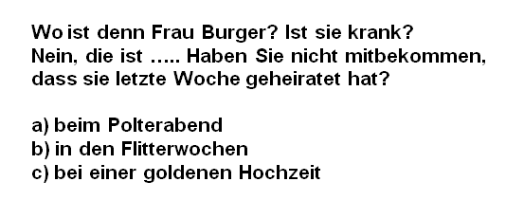
224. Задание {{ 224 }} ТЗ № 410
Прочитайте текст. Вставьте пропущенные слова, обозначенные цифрами (от 1 до 10) в соответствии с заданными вариантами ответов (от A до P). Ответ введите в форме 1A 2B 3C 4D …..
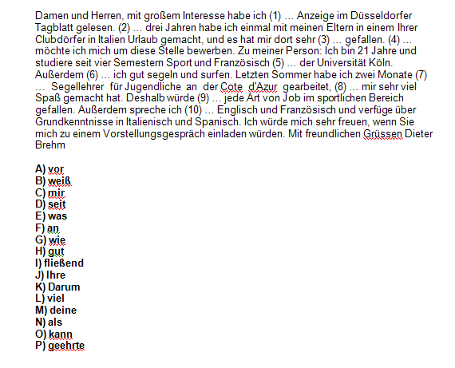
225. Задание {{ 225 }} ТЗ № 411
Выберите правильный вариант ответа.
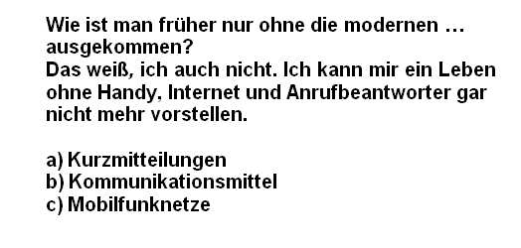
226. Задание {{ 226 }} ТЗ № 412
Выберите правильный вариант ответа.
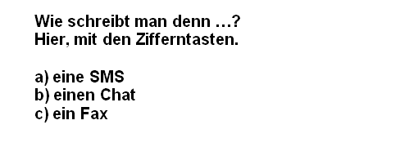
227. Задание {{ 227 }} ТЗ № 413
Выберите правильный вариант ответа.
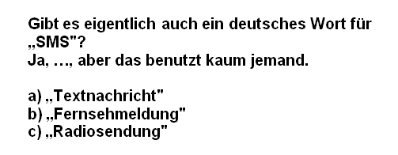
228. Задание {{ 228 }} ТЗ № 414
Выберите правильный вариант ответа.
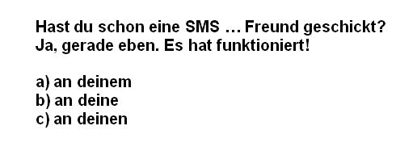
229. Задание {{ 229 }} ТЗ № 415
Выберите правильный вариант ответа.
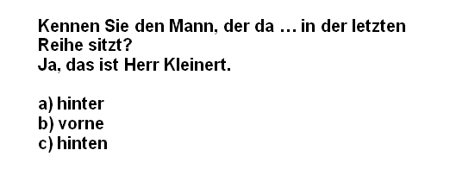

230. Задание {{ 230 }} ТЗ № 416
Выберите правильный вариант ответа.
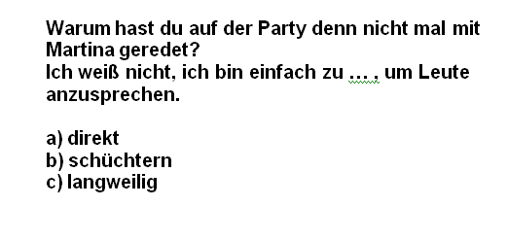

231. Задание {{ 231 }} ТЗ № 417
Выберите правильный вариант ответа.
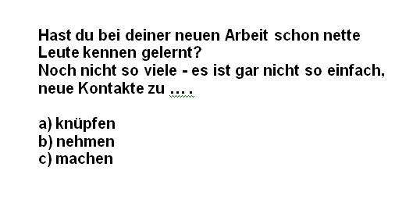
232. Задание {{ 232 }} ТЗ № 418
Выберите правильный вариант ответа.
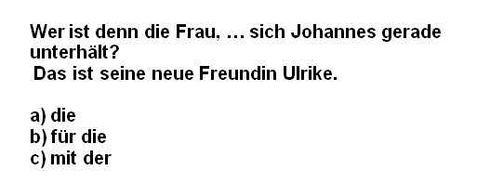

233. Задание {{ 233 }} ТЗ № 419
Выберите правильный вариант ответа.
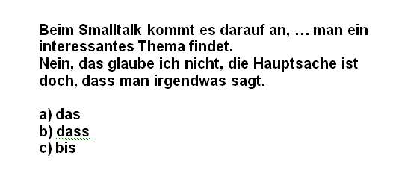
234. Задание {{ 234 }} ТЗ № 420
Выберите правильный вариант ответа.
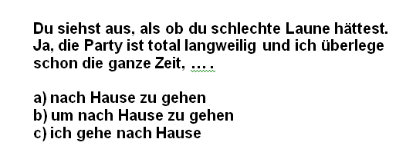
235. Задание {{ 235 }} ТЗ № 421
Выберите правильный вариант ответа.
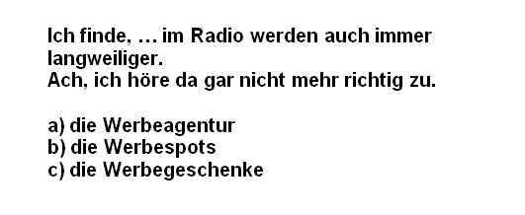
236. Задание {{ 236 }} ТЗ № 422
Выберите правильный вариант ответа.
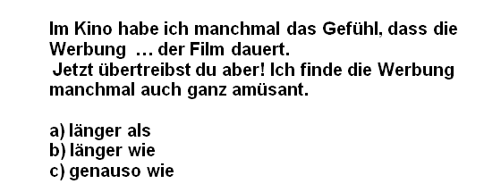
237. Задание {{ 237 }} ТЗ № 423
Выберите правильный вариант ответа.
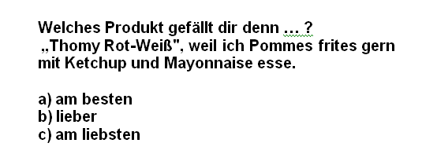
238. Задание {{ 238 }} ТЗ № 424
Выберите правильный вариант ответа.
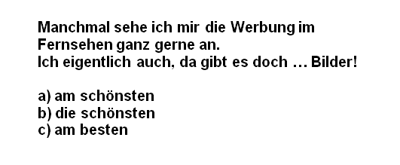
239. Задание {{ 239 }} ТЗ № 425
Выберите правильный вариант ответа.
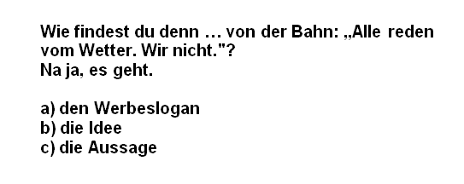
240. Задание {{ 240 }} ТЗ № 426
Прочитайте текст с пропусками, обозначенными номерами (от 1 до 9). Каждый номер имеет три варианта ответа (a,b,c), которые даны в конце текста. Выберите правильный вариант и заполните пропуск. Ответ введите в форме 1a 2b 3c….
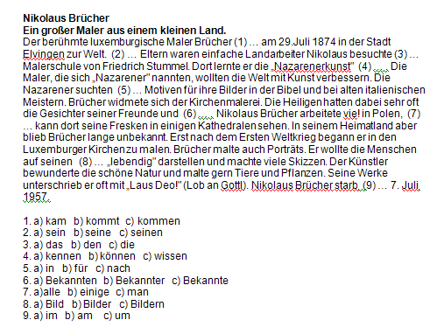
241. Задание {{ 241 }} ТЗ № 427
Выберите правильный вариант ответа.
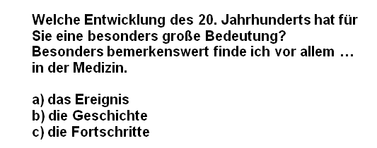
242. Задание {{ 242 }} ТЗ № 428
Выберите правльный вариант ответа.
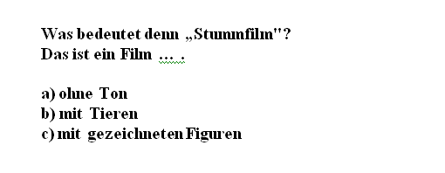
243. Задание {{ 243 }} ТЗ № 429
Выберите правильный вариант ответа.
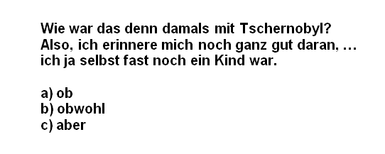
244. Задание {{ 244 }} ТЗ № 430
Выберите правльный вариант ответа.
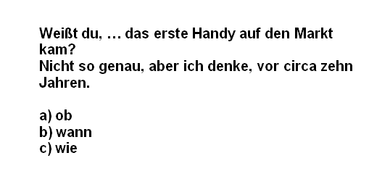
245. Задание {{ 245 }} ТЗ № 431
Выберите правильный вариант ответа.
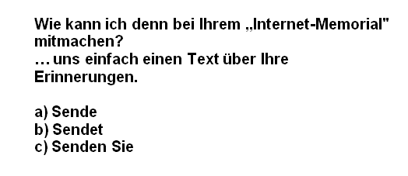
246. Задание {{ 246 }} ТЗ № 432
Выберите правильный вариант ответа.
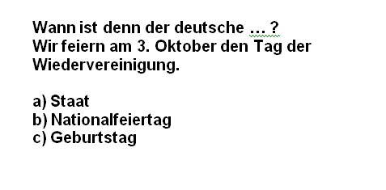
247. Задание {{ 247 }} ТЗ № 433
Выберите правильный вариант ответа.
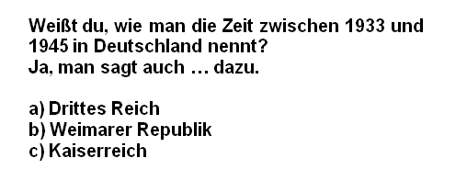
248. Задание {{ 248 }} ТЗ № 434
Выберите правильный вариант ответа.
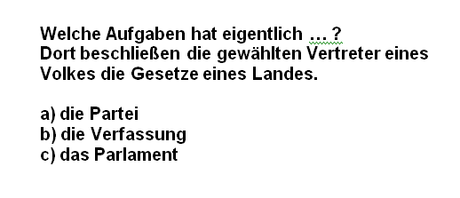
249. Задание {{ 249 }} ТЗ № 435
Выберите правильный вариант ответа.
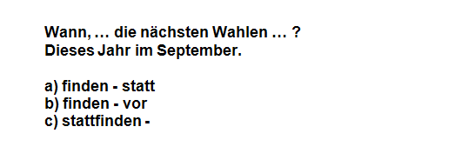
250. Задание {{ 250 }} ТЗ № 436
Выберите правильный вариант ответа.
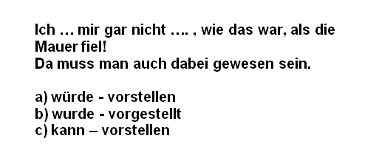
251. Задание {{ 251 }} ТЗ № 437
Выберите правильный вариант ответа.
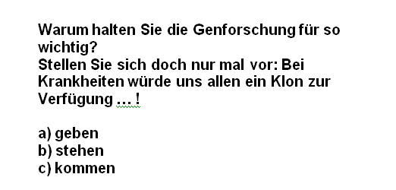
252. Задание {{ 252 }} ТЗ № 438
Выберите правильный вариант ответа.
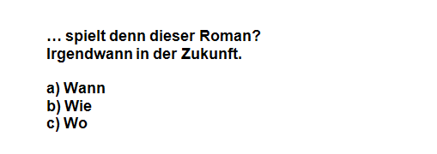
253. Задание {{ 253 }} ТЗ № 439
Выберите правильный вариант ответа.
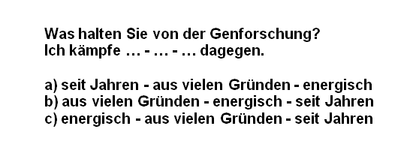
254. Задание {{ 254 }} ТЗ № 440
Выберите правильный вариант ответа.
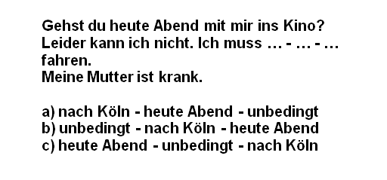
255. Задание {{ 255 }} ТЗ № 441
Выберите правильный вариант ответа.
